1. 当试图用putty连接linux时出错 2

2. 如何check ssh server 是否起来了 2

3. 如何安装ssh server 3

4. 如何查看ssh server 有没有安装成功 3

5. 如何启动ssh server 3

6. Ssh server的配置文件 4

7. Putty 的下载和使用 4

# 当试图用putty连接linux时出错

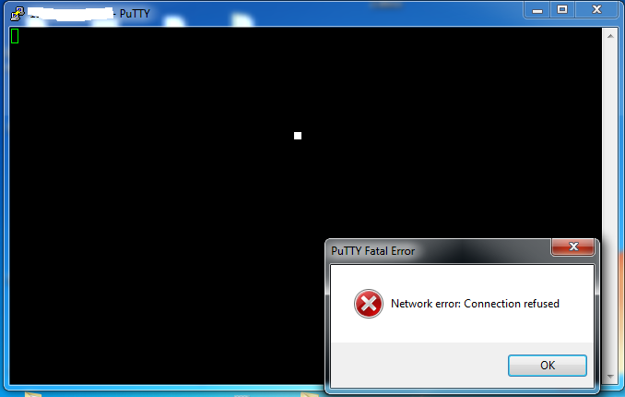

怀疑是ssh server 没有启动

# 如何check ssh server 是否起来了

The ssh daemon is called 'sshd'. To see if it is running, open a terminal and type 'ps -A | grep sshd'. This will list all processes that have sshd in their names. If you see one, then the daemon is running; otherwise it is not.



或者用netstat 命令

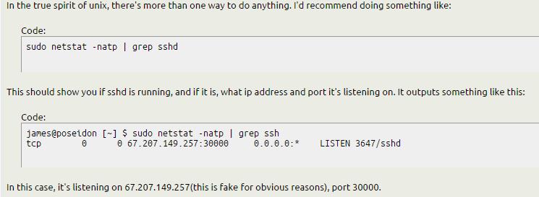

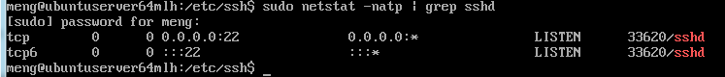

**注意不要忘了加SUDO**

# 如何安装ssh server

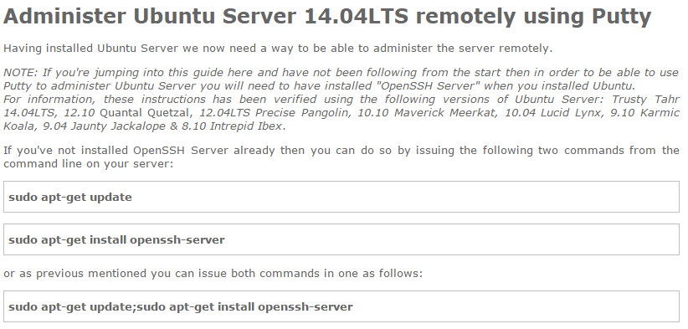

# 如何查看ssh server 有没有安装成功

Whereis sshd



# 如何启动ssh server



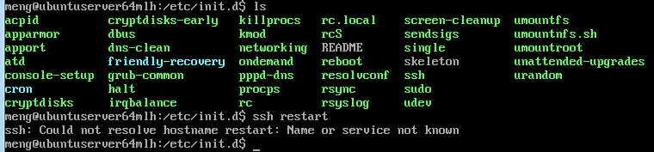

不知道为啥出错，难道是不能直接用restart命令？换用start试试，ok了

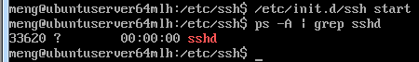

# Ssh server的配置文件



# [Putty 的下载和使用](Putty的下载和使用.pdf)

下载路径 <http://www.chiark.greenend.org.uk/~sgtatham/putty/download.html>